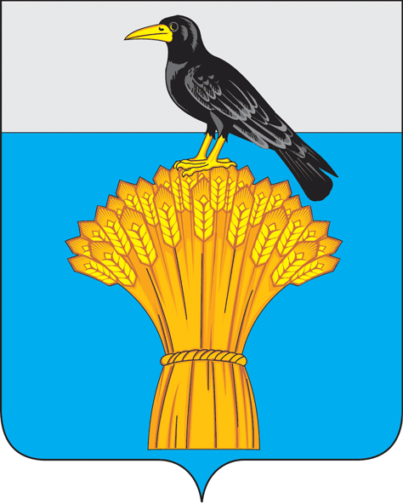

АДМИНИСТРАЦИЯ МУНИЦИПАЛЬНОГО ОБРАЗОВАНИЯ
ГРАЧЕВСКИЙ РАЙОН ОРЕНБУРГСКОЙ ОБЛАСТИ
П О С Т А Н О В Л Е Н И Е

11.09.2023 № 595 п
с.Грачевка

О внесении изменений в постановление администрации муниципального образования Грачевский район Оренбургской области

от 25.11.2022 № 1233-п

В связи с кадровыми изменениями п о с т а н о в л я ю:
1.Внести в приложение №1 к постановлению администрации муниципального образования Грачевский район Оренбургской области от 25.11.2022 № 1233-п «О создании Совета по улучшению инвестиционного климата в муниципальном образовании Грачевский район Оренбургской области следующие изменения:
1.1 Включить в состав членов совета по улучшению инвестиционного климата в муниципальном образовании Грачевский район Оренбургской области:
Близнецову Елену Владимировну – начальника отдела по управлению муниципальным имуществом;
Пчелякова Александра Васильевича – главу муниципального образования Грачевский сельсовет;
1.2. Исключить из состава совета по улучшению инвестиционного климата в муниципальном образовании Грачевский район Оренбургской области Петрову Ирину Владимировну, Ефимову Надежду Евгеньевну.
2. Постановление вступает в силу со дня его подписания и подлежит размещению на официальном информационном сайте администрации муниципального образования Грачевский район Оренбургской области и на сайте www.право-грачевка.рф.

Глава района Д.В. Филатов

Разослано: Близнецовой Е.В., Пчелякову А.В., Трифоновой Е.В.

